PROJEKT „Obec Žabovřesky – dovybavení KD“
Obec Žabovřesky realizovala v roce 2021 projekt „Obec Žabovřesky - dovybavení KD“, a to v rámci 4. výzvy Programu rozvoje venkova MAS Blanský les – Netolicko. V rámci projektu došlo k pořízení nových stolů a židlí do kulturního domu. Jedná se o projekt, který byl realizován v rámci Strategie komunitně vedeného místního rozvoje 2014-2020 s názvem „MAS Blanský les – Netolicko, čertovsky hezké místo: pro život, relaxaci a rozvoj“.
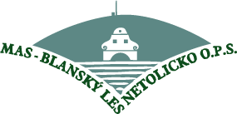

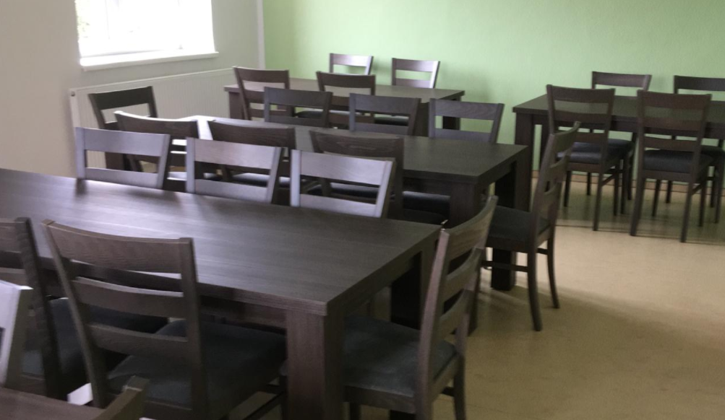

Celkové náklady projektu: 132 228,-- Kč
Dotace: 96 800,-- Kč

